（二）《辐射安全许可证》延续办理程序
1、办理程序
（1）登陆四川政务服务网，注册账号并登陆。http://www.sczwfw.gov.cn/jiq/front/item/bmft_index?deptCode=11510300008320914A&areaCode=510400000000，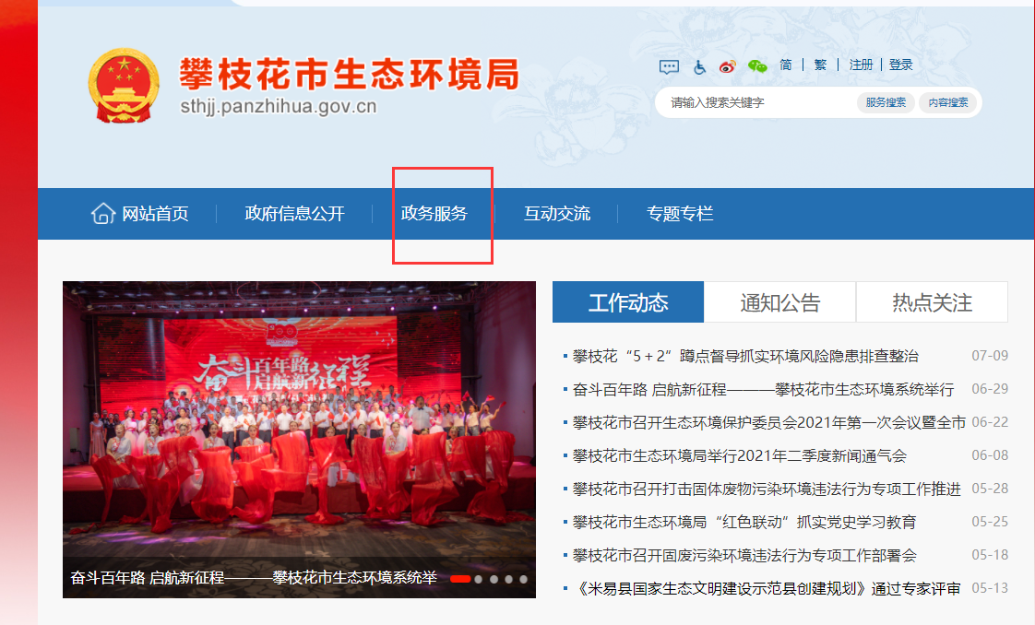可通过攀枝花市生态环境局门户网站中的政务服务链接进入，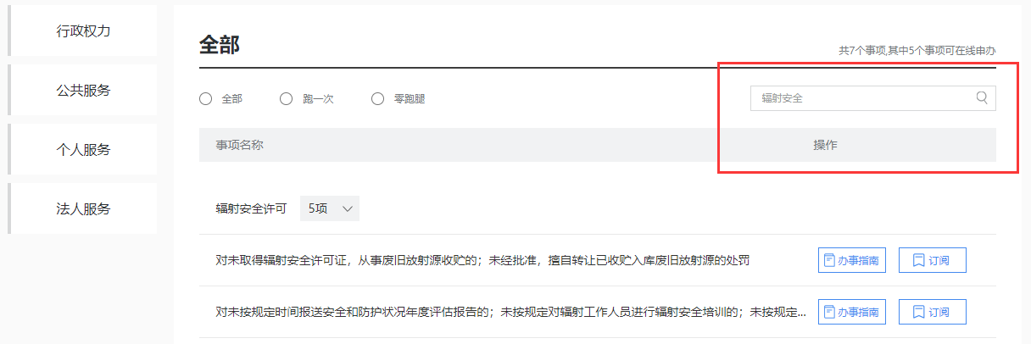进入之后在事项搜索栏中查找辐射安全许可。
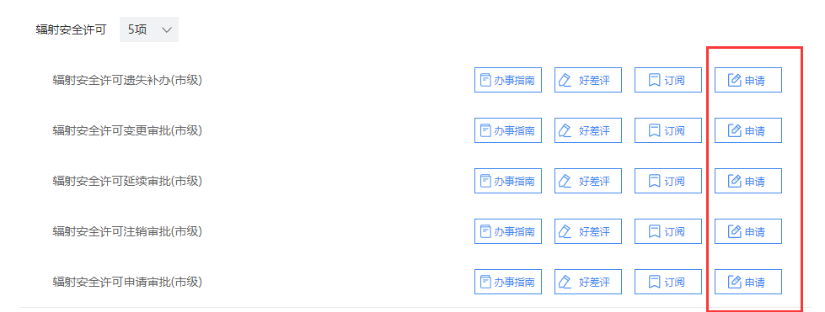
点击办理事项申请后，跳入国家政府平台注册账号，注册完成后返回四川省政务服务平台。
点击申请，填写延续申请表（不需打印），并选择提交到“地市级生态环境部门”。
（2）从附件2中下载延续申请表填写打印一式2份，与相同数量的附件材料（A4纸规格）装订成册，并加盖骑缝章。
（3）延续申报材料报市生态环境局审批（邮寄或现场提交均可，地址：攀枝花市东区炳草岗街道泰隆大厦东楼815）。
2、所需资料（2份）
（1）许可证延续申请表。
（2）许可证正、副本原件（非必要）。
（3）监测报告（许可证到期前半年以内的监测报告）；
（4）许可证有效期内的辐射安全防护工作总结（格式可参照附件）；
（5）生态环境主管部门要求提供的其他资料（1.辐射安全基本制度（参照川环函[2016]1400号）。 2.持证期间最近一次监管部门监督检查意见复印件，如需整改的，还需提供整改完成的证明材料。3.辐射安全许可证届满上一年度自查评估报告（格式参照川环办发[2016]152号）。自查评估报告包括：许可证有效期最后一年内的辐射工作场所及周围环境监测、辐射工作人员个人剂量监测以及其他与项目相关的辐射监测报告复印件，按照不同监测项目的时间顺序排列。 若出现个人剂量、工作场所辐射水平或表面污染等监测值超出剂量约束值或管理目标值等异常情况，须补充提交调查报告，说明结果异常的原因及采取的措施。）。

